AI在庫適正化画面（α版）用仮想環境の構築

**[注意]** 予め、仮想ライブラリー環境のインストーラー用 zip ファイルを解凍したフォルダーの置き場所 (置き場所に迷う場合は、デスクトップ等に仮想ライブラリー環境用のフォルダーを作成すると便利) を決めてください。そこへ、フォルダーを移動させてから、下記作業を始めてください。

* インストール後に、フォルダーを移動したり、フォルダー名を変更すると、置き場所までのパスが変更されてしまい、最初 (1.1 のインストール) からのやり直しとなります。

所要時間：約 30 分です。

1. ライブラリのインストール

本仮想ライブラリー環境のインストールの実施は 1 回のみで、2 回目以降の利用での実施は不要です。

* 1. フォルダー内の「install」を実行（バッチファイルを実行して、待機します。

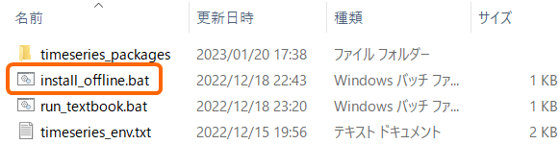

* 1. 「Success!!」が表示されたら完了になります。(.venvファイルが生成されます)

「Error!!」が表示された場合は出力されたログをコピーして、サポート窓口に、お問い合わせください。

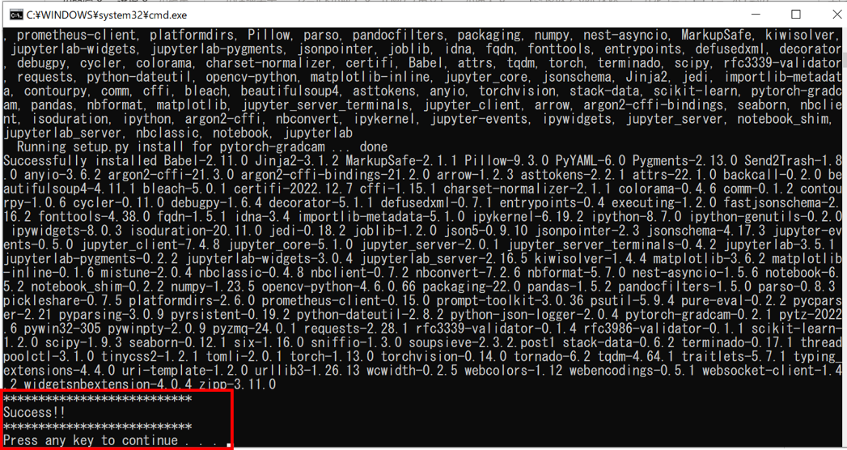

1. jupyter notebook の開き方

jupyter notebook の開き方はいくつか存在しますが、本ツールでは、バッチファイルによって、起動可能します。

* 1. フォルダー内の「run_textbook.bat」を実行します。

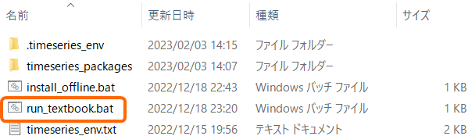

* 1. コマンドプロンプトに、下記のような表示が出力され、しばらく、待つと、ブラウザー上で、Jupyter Labが立ち上がります。

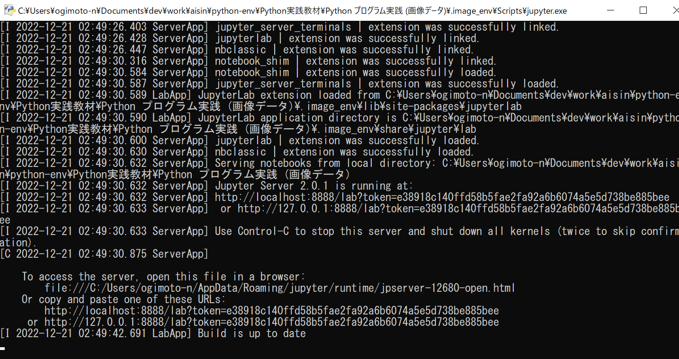

※ デフォルトのブラウザが IE や Edge の場合は、正常に起動しません。

この場合、下記 1) 、2) のいずれかの対処法が必要です。

対処方法 1) デフォルトのブラウザを Chrome に、変更する。

* 1. Chrome を起動する。
  2. デフォルトに、設定する。

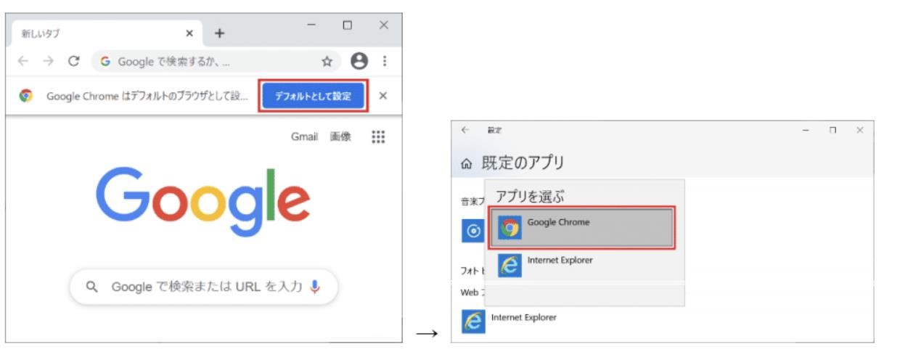

対処方法 2) アクセス用の URL をコピーして、Chrome に、貼り付ける。

2-1) [下記の赤枠の範囲を選択] → [選択された状態で、Enter を押す (コピーされます)]

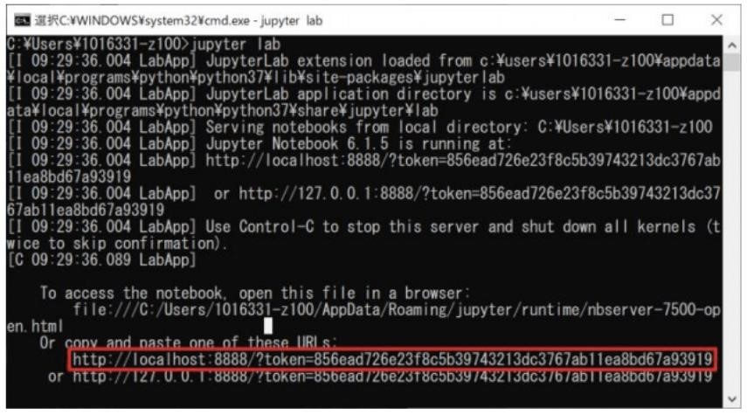

2-2). Chrome を起動して、URL を貼り付けます。

Jupyter Lab の画面左側は、エクスプローラーと同様に、ファイルの中身を確認することが可能です。(ただし、「run_textbook.bat」があるフォルダーの階層以下のみです)

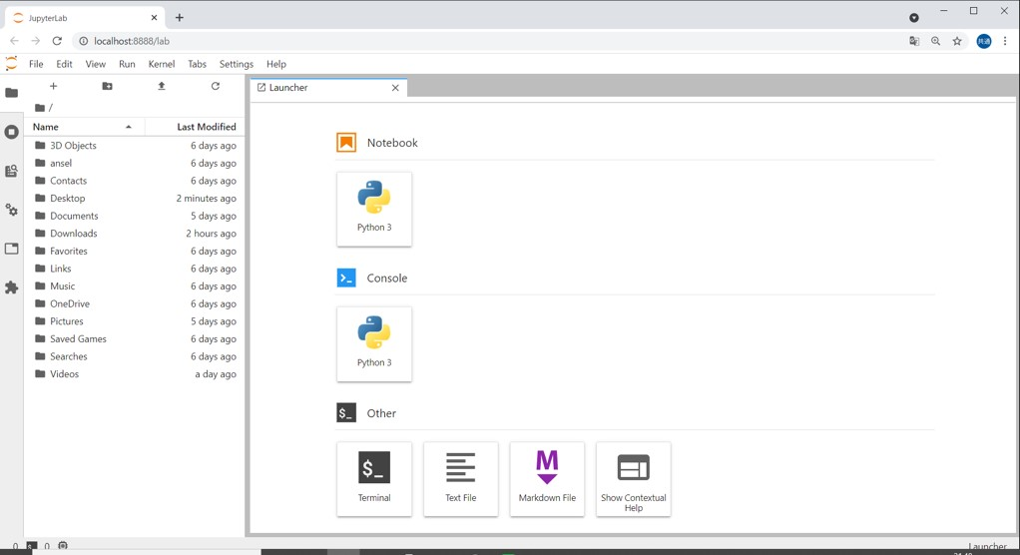

3. .ipynb ファイルの開き方

該当の .ipynb ファイルをダブルクリックすることで、開きます。



また、メニューバーの File / New / Notebook で、新規の .ipynb ファイルを作成できます。

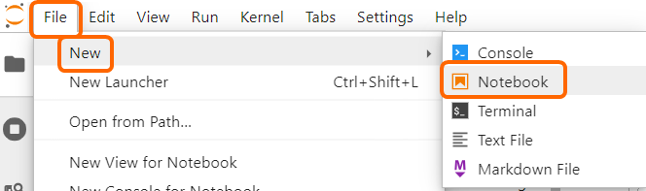

---------------------------------------------------------------------------

《お問い合わせ先 (Teams、または、メール)》

DS 部

Sasaoka Yuki／笹岡　優樹／AI　<yuki.sasaoka@aisin.co.jp>